Прак 3
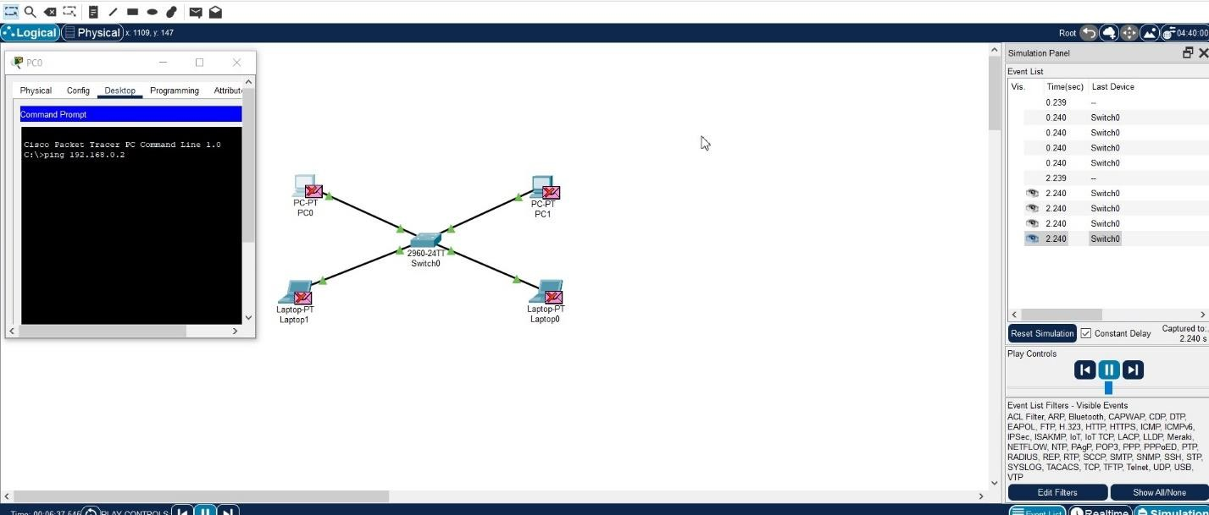
1. Добавил в рабочую область нужные устройства и подключил их к Switch, после этого включил симуляцию передачи пакетов .

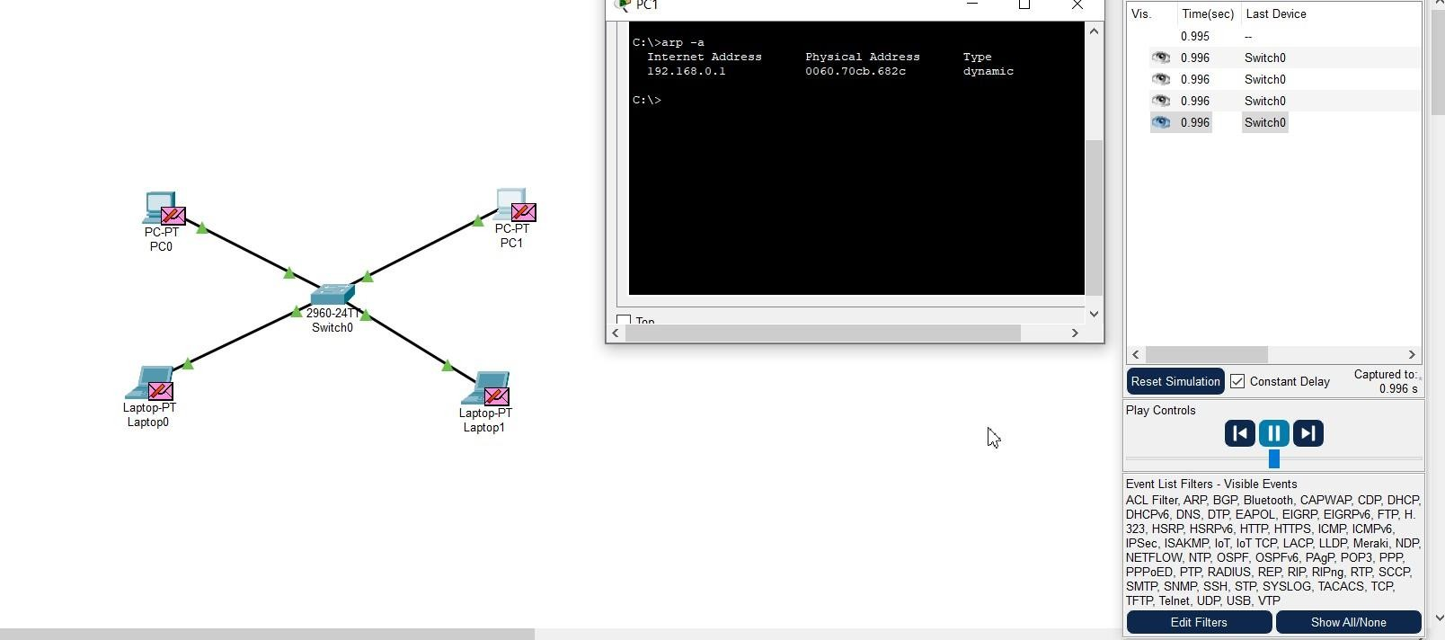
Задание 1: Проверьте команду в консоли arp -a и распишите, что она выводит.

Команда arp -a отображает ARP-таблицу, в которой содержится соответствия между IP-адресами и МАС-адресами устройств.

Задание 2: Расширьте вашу сеть с помощью 2 коммутирующего устройства Switch

